DESARROLLO

Usted Ha sido contratado por el responsable de un proyecto de software para completar una aplicación con interfaz gráfica relacionada con un juego de carreras de moto cross.
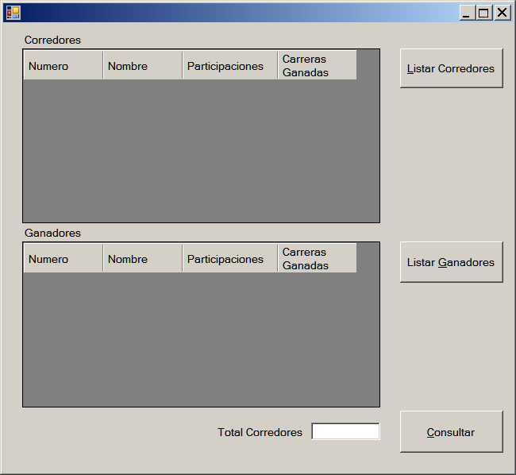
La información de los personajes del juego está almacenada en una estructura de lista enlazada simple.
El nodo contiene el número de corredor, el nombre, la cantidad de carreras ganadas y la cantidad de carreras en las que participó, más el apuntador al nodo siguiente.
El orden de la lista está dado por el valor del campo número de corredor de menor a mayor.
La clase “CLista” tiene implementado el método “Insertar” de forma tal que los nodos quedan ordenados por número de corredor.
Usted debe completar el código de tres métodos en esta misma clase:
- “Listar” que permita obtener la colección completa de nodos existentes en la lista.
- “ListarGanadores” que genere una colección con los nodos de todos los corredores que posean más de 2 carreras ganadas y que además hayan participado en 5 o más carreras.
- “ObtenerCorredores” que devuelva la cantidad de corredores cargados en la lista.
Los botones del formulario deberán invocar a estos métodos para cargar la grilla con los datos obtenidos.
El botón “Listar Corredores” mostrará en la grilla el listado de todos los corredores registrados en la lista enlazada.
El botón “Listar Ganadores” mostrará solamente los corredores que tengan 5 o más participaciones y que además hayan ganado más de dos carreras.
El botón “Consultar” mostrará la cantidad total de corredores registrados en la lista.

FIN DEL EXAMEN

